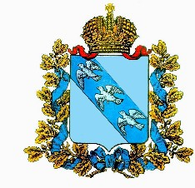

**АДМИНИСТРАЦИЯ БУНИНСКОГО СЕЛЬСОВЕТА**

**СОЛНЦЕВСКОГО РАЙОНА КУРСКОЙ ОБЛАСТИ**

**ПОСТАНОВЛЕНИЕ**

**24.10.2018 г. № 63**

**с.Бунино**

**О проведении конкурса на замещение**

**вакантной муниципальной должности**

**муниципальной службы – заместителя Главы Бунинского сельсовета**

**Солнцевского района**

В соответствии с  Федеральным законом от 2.03.2007 г. 3 25-ФЗ «О муниципальной службе в Российской Федерации», постановлением Администрации Бунинкого сельсовета от17.01.2014г. № 2 «Об утверждении Положения о проведении конкурсана замещение вакантной  муниципальной должности  муниципальной службы в муниципальном образовании «Бунинский сельсовет» Солнцевского района Курской области», Администрации Бунинского сельсовета Солнцевского района Курской области постановляет :

1.Объявить  конкурс  на  замещение  вакантной  муниципальной

должности муниципальной службы – заместителя Главы Бунинского сельсовета Солнцевского района .

2. Конкурсной комиссии муниципального образования «Бунинский сельсовет» опубликовать объявление о проведении открытого конкурса в газете «За честь хлебороба» и разместить на официальном сайте Администрации Бунинского сельсовета Солнцевского района Курской области в информационно-телекоммуникационной сети Интернет.

3.Главному специалисту-эксперту Администрации Бунинского сельсовета обеспечить финансирование расходов, связанных с проведением конкурса.

4. Постановление вступает в силу со дня его подписания.

Глава Бунинского сельсовета

Солнцевского района Г.В.Толмачева